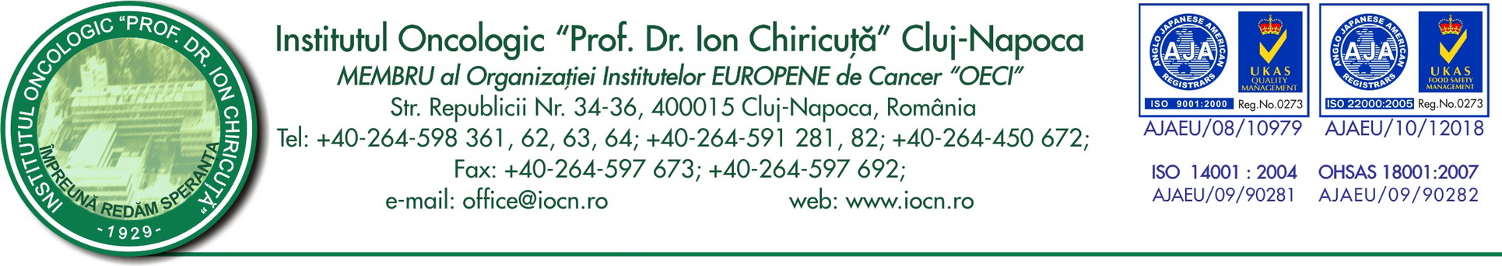


CURS PRACTIC DE RADIOTERAPIE PENTRU TEHNICIENI
28 mai 2011

“ Tranziţia radioterapiei de la 2D la 3D”

Coordonator: Conf. Dr. Valentin Cernea
Lectori: Prof. Viorica Nagy, Conf. Dr. Valentin Cernea, Dr. Daniela Martin, Margareta Bakö, Victor Bogdan, Aurel Chiş, Dan Dordai, Renata Zahu, Andreea Mariţa, Doru Barbur, Valentin Bocarnea, Marius Bulborea, Rareş Bujor, Dan Demeter, Radu Diviricean, Anamaria Fatiol, Lavinia Negruţiu, Ovidiu Pârv, Călin Pleşa, Florin Şipoş, Cornel Szabo, Magdalena Ursan, Daniel Vitcă, Noemi Vincze

Comitet de Organizare: Felicia Alexa, Monica Gherman, Erika Sabău, Diana Mateaş

Adresabilitate: tehnicieni şi asistenţi medicali de radioterapie, fizicieni medicali, medici rezidenţi de radioterapie

Obiectivele cursului
Însuşirea unor noţiuni teoretice şi a modalităţilor practice de lucru privitor la radioterapia 3D:
    - Organizarea şi managementul unui serviciu modern de radioterapie
    - Imagistica pentru radioterapia conformaţională
    - Poziţionarea pacientului şi mijloace de imobilizare
    - Informatica aplicată în radioterapie
    - Controlul şi asigurarea calităţii în RT 3D
    - Îngrijirea pacientului

Durata cursului: 8 ore

Locul cursului
Sala de conferinţe a Institutului Oncologic „Prof. Dr. Ion Chiricuţă” Cluj
Laboratorul de Radioterapie cu Energii Înalte şi Brahiterapie al Institutului Oncologic „Prof. Dr. Ion Chiricuţă” Cluj

Modalităţi de desfăşurare
Curs teoretic: 2 ore (6 prezentări) urmate de aplicaţii practice.
Demonstraţii practice: Se vor constitui grupe de câte 5 persoane care vor participa cu îndrumarea staffului IOCN la diverse activităţi practice abordând subiectele discutate la cursul teoretic.
Programul cursului
Ora 9 - coffee break - înscrierea participanţilor
Ora 9:30 – 10 deschiderea cursului
Curs teoretic: 9.30- 12.00

- 9:30 – 10 Organizarea şi managementul unui serviciu modern de radioterapie – rolul resurselor umane - V. Cernea
- 10 – 10:20 Imagistica şi achiziţia de date anatomice pentru radioterapia 3D- Fiz Victor Bogdan
- Diferenţe Simulare convenţională vs CT-Sim
- Particularităţi CT-sim scanner
- Simulare virtuală
- 10:20 -10:40 Sisteme de imobilizare As princip. Călin Pleşa, Lavinia Negruţiu
- 10:40 – 11 coffee break
- 11 -11:20 Reţaua informatică în radioterpie: DICOM, sisteme record & verify – Fiz. Dan Dordai
- 11:20 -11:40 Diferenţe constructive între diferitele aparate de tratament (Al Varian, Elekta, Primus, Tomoterapie, Gammaknife) – Fiz. Chiş Aurel
- 11:40 – 12 Asigurarea şi controlul calităţii în radioterapia conformaţională – Dr Daniela Martin
- Echipamente: CT scanner, system planning, maşinile de tratament
- Tratamentul pacientului

- 12 – 12:30 Îngrijirea pacienţilor –Prof Dr Viorica Nagy
- Managementul pacientului după decizia de tratament radioterapic
- Îngrijirea pacientului pe parcursul pregătirii radioterapie propriuzise: simulare, sisteme de imobilizare,
- Identificarea şi comunicarea cu stafful medical privitor la eventualele reacţii neobişnuite pe parcursul tratamentului
- Proceduri speciale (pacienţi copii, pacienţi cu disabilităţi)

9. 12:30 – 13:30 Pauza de Prânz

Secţiunea II Demonstraţii practice

13:30 – 18:00
- Se vor constitui grupe de câte 5-7 persoane (în funcţie de numărul de participanţi) care vor participa cu îndrumarea staffului IOCN la diverse activităţi practice abordând subiectele discutate la secţiunea I
Grupa 1- sub îndrumarea- Călin Pleşa, Lavinia Negruţiu, Magdalena Ursan
CT-sim, caracteristici aparat, protocoale de scanare, export imagini, sisteme de imobilizări
Grupa 2- sub îndrumarea- Vincze Noemi, Ovidiu Pârv, Bocarnea Valentin, Ana Fatiol
Particularităţi AL Varian, poziţionări, manipulare aparat
Grupa 3- Dan Demeter, Szabo Cornel, Bulborea Marius, Barbur Doru, Florin Şipoş
Particularităţi AL Siemens, imagerie
Grupa 4- Renata Zahu, Andreea Mariţa
Off-line Review, Radiografie reconstruită digital, Corecţii
Grupa 5- Monica Gherman, Erika Sabău, Diana Mateaş
Circuitul fişelor de radioterapie, modalităţi de colectare şi raportare a activităţii departamentului.
Grupa 6. Victor Bogdan, Dordai Dan, Chiş Aurel, Margareta Bakö, Diana Pătcaş
Noţiuni de bază în planning- definirea volumelor ţintă, noţiuni generale de conturaj
Grupa 7. Barbur Doru, Bujor Rareş, Diviricean Radu
Aparat Cobalt, gammagrafii, protecţii personalizate, vizită la Cerobend.

